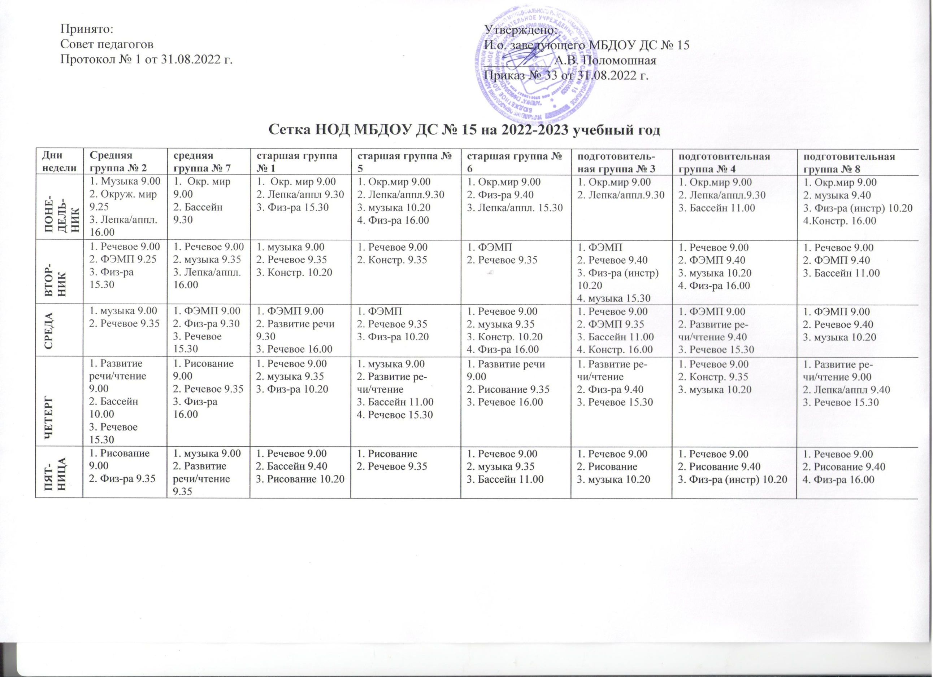Принято:

Совет педагогов

Протокол № 1 от 31.08.2022 г.

Утверждено:

И.о. заведующего МБДОУ ДС № 15

__________ А.В. Поломошная

Приказ № 33 от 31.08.2022 г.

**Сетка НОД МБДОУ ДС № 15 на 2022-2023 учебный год**

|  |  |  |  |  |  |  |  |  |
| --- | --- | --- | --- | --- | --- | --- | --- | --- |
| **Дни недели** | **Средняя группа № 2** | **средняя группа № 7** | **старшая группа № 1** | **старшая группа № 5** | **старшая группа № 6** | **подготовительная группа № 3** | **подготовительная группа № 4** | **подготовительная группа № 8** |
| **ПОНЕДЕЛЬНИК** | 1. Музыка 9.00  2. Окруж. мир 9.25  3. Лепка/аппл. 16.00 | 1. Окр. мир 9.00  2. Бассейн 9.30 | 1. Окр. мир 9.00  2. Лепка/аппл 9.30  3. Физ-ра 15.30 | 1. Окр.мир 9.00  2. Лепка/аппл.9.30  3. музыка 10.20  4. Физ-ра 16.00 | 1. Окр.мир 9.00  2. Физ-ра 9.40  3. Лепка/аппл. 15.30 | 1. Окр.мир 9.00  2. Лепка/аппл.9.30 | 1. Окр.мир 9.00  2. Лепка/аппл.9.30  3. Бассейн 11.00 | 1. Окр.мир 9.00  2. музыка 9.40  3. Физ-ра (инстр) 10.20  4.Констр. 16.00 |
| **ВТОРНИК** | 1. Речевое 9.00  2. ФЭМП 9.25  3. Физ-ра 15.30 | 1. Речевое 9.00  2. музыка 9.35  3. Лепка/аппл. 16.00 | 1. музыка 9.00  2. Речевое 9.35  3. Констр. 10.20 | 1. Речевое 9.00  2. Констр. 9.35 | 1. ФЭМП  2. Речевое 9.35 | 1. ФЭМП  2. Речевое 9.40  3. Физ-ра (инстр) 10.20  4. музыка 15.30 | 1. Речевое 9.00  2. ФЭМП 9.40  3. музыка 10.20  4. Физ-ра 16.00 | 1. Речевое 9.00  2. ФЭМП 9.40  3. Бассейн 11.00 |
| **СРЕДА** | 1. музыка 9.00  2. Речевое 9.35 | 1. ФЭМП 9.00  2. Физ-ра 9.30  3. Речевое 15.30 | 1. ФЭМП 9.00  2. Развитие речи 9.30  3. Речевое 16.00 | 1. ФЭМП  2. Речевое 9.35  3. Физ-ра 10.20 | 1. Речевое 9.00  2. музыка 9.35  3. Констр. 10.20  4. Физ-ра 16.00 | 1. Речевое 9.00  2. ФЭМП 9.35  3. Бассейн 11.00  4. Констр. 16.00 | 1. ФЭМП 9.00  2. Развитие речи/чтение 9.40  3. Речевое 15.30 | 1. ФЭМП 9.00  2. Речевое 9.40  3. музыка 10.20 |
| **ЧЕТЕРГ** | 1. Развитие речи/чтение 9.00  2. Бассейн 10.00  3. Речевое 15.30 | 1. Рисование 9.00  2. Речевое 9.35  3. Физ-ра 16.00 | 1. Речевое 9.00  2. музыка 9.35  3. Физ-ра 10.20 | 1. музыка 9.00  2. Развитие речи/чтение  3. Бассейн 11.00  4. Речевое 15.30 | 1. Развитие речи 9.00  2. Рисование 9.35  3. Речевое 16.00 | 1. Развитие речи/чтение  2. Физ-ра 9.40  3. Речевое 15.30 | 1. Речевое 9.00  2. Констр. 9.35  3. музыка 10.20 | 1. Развитие речи/чтение 9.00  2. Лепка/аппл 9.40  3. Речевое 15.30 |
| **ПЯТНИЦА** | 1. Рисование 9.00  2. Физ-ра 9.35 | 1. музыка 9.00  2. Развитие речи/чтение 9.35 | 1. Речевое 9.00  2. Бассейн 9.40  3. Рисование 10.20 | 1. Рисование  2. Речевое 9.35 | 1. Речевое 9.00  2. музыка 9.35  3. Бассейн 11.00 | 1. Речевое 9.00  2. Рисование  3. музыка 10.20 | 1. Речевое 9.00  2. Рисование 9.40  3. Физ-ра (инстр) 10.20 | 1. Речевое 9.00  2. Рисование 9.40  4. Физ-ра 16.00 |